КОНКУРСНОЕ ЗАДАНИЕ КОМПЕТЕНЦИИ
«Флористика»
(наименование этапа) Чемпионата по профессиональному мастерству «Профессионалы» в 2024 г.

2024 г.
Конкурсное задание разработано экспертным сообществом и утверждено Менеджером компетенции, в котором установлены нижеследующие правила и необходимые требования владения профессиональными навыками для участия в соревнованиях по профессиональному мастерству.

Конкурсное задание включает в себя следующие разделы:
1. ОСНОВНЫЕ ТРЕБОВАНИЯ КОМПЕТЕНЦИИ 3
1.1. ОБЩИЕ СВЕДЕНИЯ О ТРЕБОВАНИЯХ КОМПЕТЕНЦИИ 3
1.2. ПЕРЕЧЕНЬ ПРОФЕССИОНАЛЬНЫХ ЗАДАЧ СПЕЦИАЛИСТА ПО КОМПЕТЕНЦИИ «Флористика» 3
1.3. ТРЕБОВАНИЯ К СХЕМЕ ОЦЕНКИ 10
1.4. СПЕЦИФИКАЦИЯ ОЦЕНКИ КОМПЕТЕНЦИИ 10
1.5.2. Структура модулей конкурсного задания (инвариант/вариатив) 13
2. СПЕЦИАЛЬНЫЕ ПРАВИЛА КОМПЕТЕНЦИИ 17
2.1. Личный инструмент конкурсанта 18
3. Приложения 25

ИСПОЛЬЗУЕМЫЕ СОКРАЩЕНИЯ

- ТК – требования компетенции
- ВИК – визуально-измерительный контроль
- КЗ – конкурсное задание
- ИЛ – инфраструктурный лист
- КО – критерии оценки
- ПЗ – план застройки площадки компетенции
- ЛИК – личный инструмент конкурсанта
- РЧ – региональный чемпионат

- ОСНОВНЫЕ ТРЕБОВАНИЯ КОМПЕТЕНЦИИ

1.1. ОБЩИЕ СВЕДЕНИЯ О ТРЕБОВАНИЯХ КОМПЕТЕНЦИИ
Требования компетенции (ТК) «Флористика» определяют знания, умения, навыки и трудовые функции, которые лежат в основе наиболее актуальных требований работодателей отрасли.
Целью соревнований по компетенции является демонстрация лучших практик и высокого уровня выполнения работы по соответствующей рабочей специальности.
Требования компетенции являются руководством для подготовки конкурентоспособных, высококвалифицированных специалистов и участия их в конкурсах профессионального мастерства.
В соревнованиях по компетенции проверка знаний, умений, навыков и трудовых функций осуществляется посредством оценки выполнения практической работы.
Требования компетенции разделены на четкие разделы с номерами и заголовками, каждому разделу назначен процент относительной важности, сумма которых составляет 100.

1.2. ПЕРЕЧЕНЬ ПРОФЕССИОНАЛЬНЫХ ЗАДАЧ СПЕЦИАЛИСТА ПО КОМПЕТЕНЦИИ «Флористика»
Таблица №1

Перечень профессиональных задач специалиста

№ п/п | Раздел | Важность в %
1 | Организация работ и самоорганизация | 11
- Специалист должен знать и понимать:
• возможности и характеристики индустрии флористики и точки ее пересечения с другими профессиями;
• принципы и элементы цветочного дизайна;
• законодательство, обязательства, документы и технологии в области обеспечения здоровья и безопасности;
• важность организации труда и расстановки приоритетов;
• важность правильно планировать рабочее время;
• способы минимизировать отходы и издержки;
• принципы экологической устойчивости в рамках индустрии.
- Специалист должен уметь:
- быть креативным, артистичным, оригинальным и изобретательным;
- проявлять инициативу;
- быть гибким и адаптированным к изменяющимся обстоятельствам;
- постоянно развиваться в профессиональном плане для того, чтобы оставаться в курсе актуальных трендов, новых идей, стилей и материалов;
- демонстрировать готовность пробовать новые методы и принимать изменения;
- эффективно планировать и организовать труд для лучшего использования имеющихся ресурсов;
- планировать проекты различных масштабов и различной сложности;
- работать, соблюдая нормы и технологии в области обеспечения здоровья и безопасности;
- работать в условиях сжатых сроков и успеть вовремя выполнять намеченную работу;
работать эффективно, проявляя инициативу, и демонстрировать высокую степень самостоятельности в вопросах методов работы.
2 | Уход за материалами и инструментами | 11
Специалист должен знать и понимать:
- виды цветов и ботанических материалов;
- верную терминологию для всех растительных материалов;
- требования к хранению материалов;
- правильное обращение с материалами и их наиболее соответствующее применение для того или иного проекта;
- способы хранения срезанных цветов и растений;
- сезоны роста и цветения растений и использование различных ботанических материалов;
- уход за материалами после сборки/срезки.
- инструменты и оборудование, используемые во флористике;
- надлежащее применение и методы использования инструментов

Специалист должен уметь:
- бережно обращаться со всеми ботаническими материалами;
- обрабатывать и подготавливать ботанические материалы для дизайна;
- следить за состоянием ботанических материалов;
- хранить ботанические материалы при правильной температуре;
- должным образом ухаживать за искусственными материалами, контейнерами, высушенными материалами и другими материалами, используемыми при создании дизайна;
выбирать инструменты и оборудование и использовать их соответствующим образом.
3 | Компетенции в сфере деловых коммуникаций  (Бизнес и коммуникации) | 11
Специалист должен знать и понимать:
- важность умения завоевать и удерживать доверие клиента, правильно интерпретировать первоначальные инструкции;
- важность создания и поддержания продуктивных рабочих отношений с коллегами и другими профессионалами в рамках проекта;
важность умения понять пожелания клиента, правильно трактуя первоначальные инструкции.
Специалист должен уметь:
- создавать дизайн магазина, используя ботанические материалы и, при необходимости, мебель, стойки, вазы, контейнеры и аксессуары;
- выбирать и использовать материалы, учитывая этические аспекты вопроса;
- выбирать и использовать соответствующие тому или иному продукту материалы;
- правильно толковать экологические требования в отношении продукта;
- внимательно относиться к просьбам клиента;
- проводить практические презентации на отраслевых ярмарках;
- верно соблюдать временные рамки;
подготавливать цветочные работы к соответствующей их категории безопасной транспортировке.
4 | Концепция флористического дизайна | 38
Специалист должен знать и понимать:
- теорию композиции, цвета, дизайна и техник;
- доводы в пользу темы;
- актуальные тренды и стили в интерьерном и цветочном дизайне;
- важность сочетания цветочного дизайна с его физическим окружением;
культурные различия и их воздействие на флористику - например, свадьбы и другие социальные события.
Специалист должен уметь:
- интерпретировать задания;
- применять элементы и принципы дизайна в соответствии с продуктом;
- обеспечивать преобладание ботанических материалов в дизайне;
- отбирать ботанические материалы, контейнеры, технические приспособления/материалы и декоративные аксессуары для создания запланированного дизайна;
- составлять дизайн цветочного стенда, раскрывающий тему;
- составлять дизайн цветочных стендов, соответствующих событию;
- составлять дизайн цветочных стендов, подходящих к той обстановке, в которой они будут выставляться;
- составлять дизайн цветочных стендов, которые могут отражать как привычный, так и инновационный дизайн;
- передавать через дизайн чувства и идеи;
- эффективно использовать акценты, контрасты и комбинации цветов для создания гармонии в дизайне;
- использовать цвета и распределять комбинации тонов и оттенков в композиции.

5 | Основы создания цветочных композиций | 5
Специалист должен знать и понимать:
- как обращаться с ботаническими материалами и использовать их в цветочных дизайнах;
- как подготавливать ботанические материалы для цветочных дизайнов;
- важность опрятности и поддержания рабочего места в чистоте;
методы систематической и эффективной работы.
Специалист должен уметь:
- работать аккуратно и рационально;
- эффективно расставлять приоритеты в работе в зависимости от ситуации;
- создавать и оформлять цветочный дизайн в соответствии с продуктом (заказом);
- создавать цветочные стенды и выставлять ботанические материалы на продажу в различных условиях;
- создавать индивидуальные цветочные композиции;
- создавать цветочные стенды, следуя одной теме и раскрывая ее;
выбирать и использовать подходящие методы для превращения декорации в самостоятельную композицию согласно задаче.
6 | Флористическое оформление помещений | 6
Специалист должен знать и понимать:
- значение таких декораций, как подвесные, напольные стенды и настенные дизайны, разделяющие пространство комнат для интерьеров;
- как цветочный дизайн оказывает влияние на окружающую обстановку в соответствии с идеей;
влияние отопления, вентиляции и освещения на цветочный дизайн.
Специалист должен уметь:
- создавать декорации для интерьеров, используя подходящие методы и/или комбинации методов;
- создавать большие и сложные стенды, соответствующие таким случаям, как фестиваль или корпоративное событие;
- создавать цветочные стенды для различных событий и мероприятий;
- использовать техники, необходимые для создания навесных дизайнерских инсталляций, а также стендов, настенного дизайна и т.д.;
создавать цветочные стенды, соответствующие теме и раскрывающие ее.
7 | Флористические работы с использованием горшечных растений | 6
Специалист должен знать и понимать:
- виды растений, которые можно использовать для оформления стендов в интерьерах и экстерьерах;
- знать о растениях: корректную терминологию, правила хранения растений, правильное обращение и наиболее подходящее применение растений в отношении конкретного дизайна, способы заботы и поддержания долгой жизни растений, правила ухода и содержания, сезоны роста и цветения растений, как растения реагируют на различную окружающую среду;
- как растения могут быть использованы в стендах;
- использование различных средств для роста и содержания растений в горшках;
- типы контейнеров, используемых для хранения и экспонирования растений;
правила охраны здоровья и безопасности при обращении с растениями.
Специалист должен уметь:
- создавать цветочные композиции, используя растения, соответствующие каждому случаю, мероприятию или теме;
- заботиться о растениях для продления срока их жизни до и во время использования;
- применять соответствующие меры по безопасности и охране здоровья во время работы с растительными стендами;
- использовать подходящие контейнеры для выставления и хранения растений;
использовать подходящие грунты для растений в контейнерах.
8 | Свадебная флористика | 6
Специалист должен знать и понимать:
- свадебную стилистику;
- культурное и религиозное влияние на свадебные торжества;
- потенциальные места для проведения свадеб;
- темы, связанные со свадьбами;
- бюджетные ограничений при планировании свадьбы;
влияние сезона на флористические работы;
Специалист должен уметь:
- создавать дизайн и подготавливать цветочные работы таким образом, чтобы они подходили к стилю свадьбы, ее масштабу и характеру;
- создавать дизайн и подготавливать полный спектр цветочных композиций для свадьбы, включая подходящие большие и сложные стенды;
создавать подходящие дизайну цветочные работы, которые подчеркивают характер, личность и внешность невесты.
9 | Флористика на особые случаи | 6
Специалист должен знать и понимать:
виды и масштабы особых заказов
Специалист должен уметь:
- правильно трактовать задачу, определяя требования, темы и дизайн цветочных композиций;
- создавать дизайн цветочных композиций в соответствии с заданием;
- создавать и контролировать установку цветочных композиций;
- следить за качеством рабочего процесса для обеспечения образцового выполнения заказа;
- управлять ожиданиями клиента по конкретному проекту;
работать в напряженных условиях в рамках особых и высокопрофильных проектов.
 | Всего | 100

1.3. ТРЕБОВАНИЯ К СХЕМЕ ОЦЕНКИ
Сумма баллов, присуждаемых по каждому аспекту, должна попадать в диапазон баллов, определенных для каждого раздела компетенции, обозначенных в требованиях и указанных в таблице №2.
Таблица №2
Матрица пересчета требований компетенции в критерии оценки

Критерий/Модуль |  |  |  |  |  |  |  | Итого баллов за раздел ТК
Разделы ТК |  | A | Б | В | Г | Д | Е
 | 1 | 2,5 | 1,4 | 1,9 | 2,3 | 1,4 | 1,9 | 11,4
 | 2 | 3,3 | 1,6 | 2 | 1,1 | 0,6 | 2,2 | 10,8
 | 3 | 2,1 | 2,3 | 1,9 | 1 | 1,7 | 3 | 12
 | 4 | 8,5 | 9 | 5,5 | 5,5 | 5,5 | 4 | 38
 | 5 |  | 2,3 |  | 0,7 | 0,5 | 1,1 | 4,6
 | 6 |  |  | 5,9 |  |  |  | 5,9
 | 7 |  |  |  |  | 5,9 |  | 5,9
 | 8 |  |  |  |  |  | 5,5 | 5,5
 | 9 |  |  |  | 5,9 |  |  | 5,9
Итого баллов за критерий/модуль |  | 16,4 | 16,6 | 17,2 | 16,5 | 15,6 | 17,7 | 100

1.4. СПЕЦИФИКАЦИЯ ОЦЕНКИ КОМПЕТЕНЦИИ
Оценка Конкурсного задания будет основываться на критериях, указанных в таблице №3:

Таблица №3
Оценка конкурсного задания
Критерий |  | Методика проверки навыков в критерии
А | Витрина магазина | ВИК, сверка расчетов
Б | Букет | ВИК, проверка корректности расчетов
В | Композиция | ВИК
Г | Украшение на голову | ВИК
Д | Украшение на руку | ВИК
Е | Украшение для невесты, заменяющее букет | ВИК

1.5. КОНКУРСНОЕ ЗАДАНИЕ
Возрастной ценз: 16–22 года.
Общая продолжительность Конкурсного задания: 12,5 ч.
Количество конкурсных дней: 3 дня
Вне зависимости от количества модулей, КЗ должно включать оценку по каждому из разделов требований компетенции.
Оценка знаний участника должна проводиться через практическое выполнение Конкурсного задания. В дополнение могут учитываться требования работодателей для проверки теоретических знаний / оценки квалификации.
1.5.1. Разработка/выбор конкурсного задания (ссылка на ЯндексДиск с матрицей, заполненной в Excel)
Конкурсное задание состоит из 6 модулей, включает обязательную к выполнению часть (инвариант) – 4 модулей (модуль А, модуль Б, модуль Г модуль Е), и вариативную часть – 2 модуля (модуль В, модуль Д). Общее количество баллов конкурсного задания составляет 100.
Обязательная к выполнению часть (инвариант) выполняется всеми регионами без исключения на всех уровнях чемпионатов.
Количество модулей из вариативной части, выбирается регионом самостоятельно (для регионального чемпионата) в зависимости от материальных возможностей площадки соревнований и потребностей работодателей региона в соответствующих специалистах. В случае если ни один из модулей вариативной части не подходит под запрос работодателя конкретного региона, то вариативный(е) модуль(и) формируется регионом самостоятельно под запрос работодателя. При этом, время на выполнение модуля(ей) и количество баллов в критериях оценки по аспектам не меняются (Приложение 3. Матрица конкурсного задания).
Если какой-либо модуль вариативной части не выполняется, то время, отведенное на выполнение данного модуля, не перераспределяется и участники получают за этот модуль 0 баллов.

Таблица №4
Матрица конкурсного задания

Обобщенная трудовая функция | Трудовая функция/вид деятельности | Нормативный документ/ЗУН | Модуль | Константа/вариатив | ИЛ | КО
Организация и выполнение флористических  работ | 1. Выполнять первичную обработку живых срезанных цветов и иного растительного материала. | ФГОС СПО 43.01.11 Мастер флористического сервиса | Модуль А – Витрина магазина | Константа | Раздел ИЛ | 16,4
Организация и выполнение флористических  работ | 1. Создание флористических изделий из живых срезанных цветов, сухоцветов, искусственных цветов и других материалов. | ФГОС СПО 43.01.11 Мастер флористического сервиса | Модуль Б – Букет | Константа | Раздел ИЛ | 16,6
Организация и выполнение флористических  работ | 1. Создание флористических изделий из живых срезанных цветов, сухоцветов, искусственных цветов и других материалов. | ФГОС СПО 43.01.11 Мастер флористического сервиса | Модуль В – Композиция | Вариатив | Раздел ИЛ | 17,2
Организация и выполнение флористических  работ | 1. Создание флористических изделий из живых срезанных цветов, сухоцветов, искусственных цветов и других материалов. | ФГОС СПО 43.01.11 Мастер флористического сервиса | Модуль Г – Украшение на голову | Константа | Раздел ИЛ | 16,5
Организация и выполнение флористических  работ | 1. Создание флористических изделий из живых срезанных цветов, сухоцветов, искусственных цветов и других материалов. | ФГОС СПО 43.01.11 Мастер флористического сервиса | Модуль Д – Украшение на руку | Вариатив | Раздел ИЛ | 15,6
Организация и выполнение флористических  работ | 1. Создание флористических изделий из живых срезанных цветов, сухоцветов, искусственных цветов и других материалов. | ФГОС СПО 43.01.11 Мастер флористического сервиса | Модуль Е – Украшение для невесты, заменяющее букет | Константа | Раздел ИЛ | 17,7
 |  |  |  |  |  | 100

Инструкция по заполнению матрицы конкурсного задания (Приложение № 2)

1.5.2. Структура модулей конкурсного задания (инвариант/вариатив)

Модуль А. Витрина магазина
Время на выполнение модуля 2,5 часа.
Задания:
Техника и технические приемы | Свободная
Время выполнения | 2,5 часа
Параметры работы и место размещения | - В конкурсное время необходимо корректно обработать флористический материал, расставить в любые предоставленные сосуды (вазоны, вазы и т.д.) и составить витрину цветочного магазина из кубов и презентационных стоек в рамках рабочего и презентационного места;  - Все материалы, представленные на витрине, размещаются в рабочем и презентационном пространстве конкурсанта в соответствии с планом застройки;
Материал | - В соответствии с инфраструктурным листом;
Особые условия | - Ассортимент витрины должен быть разнообразным и презентовать большую часть растительных материалов на площадке из ИЛ (не менее 50% наименований от общего количества);  - Необходимо рассчитать розничные цены согласно техническому заданию и позициям в накладной согласно ИЛ (Приложение 5 Шаблон накладной для формирования розничных цен в модуле А – Витрина магазина) и подготовить этикетки (ценники);  - Представленный на витрине растительный материал должен быть корректно обозначен рукотворными этикетками с указанием русского ботанического наименования и розничной цены;  - Гарантированное жизнеобеспечение растительного материала 3 дня;  - Не разрешается использовать домашние заготовки;

Модуль Б. Букет
Время на выполнение модуля 2,5 часа.
Задания:
Техника и технические приемы | Свободная
Время выполнения | 2 часа 30 минут
Параметры работы и место размещения | - В конкурсное время необходимо выставить работу на презентационное место, сделать фото на телефон и выложить в социальную сеть ВКонтакте с хэштэгом #флористика_Профессионалы2024;  - Готовая работа размещается в пространстве в соответствии с планом застройки;
Материал | - В соответствии с инфраструктурным листом;
Особые условия | - Работа должна соответствовать заданной теме (Приложение 7);  - Работа должна быть транспортабельной;  - Гарантированное жизнеобеспечение растительного материала 3 дня;  - К работе необходимо приложить калькуляцию букета в виде сметы («рецепт букета», составленный с учетом объема выбранных материалов из ИЛ и сформированных розничных цен из накладной) (Приложение 6 Шаблон сметы (калькуляции) для формирования рецепта букета в модуле Б – Букет);  - Не разрешается использовать домашние заготовки;

Модуль В. Композиция
Время на выполнение модуля 2 часа.
Задания:
Техника и технические приемы | Свободная
Время выполнения | 2 часа
Параметры работы и место размещения | - В конкурсное время необходимо выставить работу на презентационное место, сделать фото на телефон и выложить в социальную сеть ВКонтакте с хэштэгом #флористика_Профессионалы2024;  - Готовая работа размещается в рабочем пространстве конкурсанта в соответствии с планом застройки;
Материал | - В соответствии с инфраструктурным листом;  - Материал из сюрпризной коробки (Обязательное использование в дизайне материала из сюрпризной коробки Приложение 8 - варианты состава по жребию);
Особые условия | - Работа должна соответствовать заданной теме (Приложение 7) и выполняется в предложенном сосуде;  - Работа должна быть транспортабельной;  - Не разрешается использовать домашние заготовки;

Модуль Г. Украшение на голову
Время на выполнение модуля 1,5 часа.
Задания:
Техника и технические приемы | Свободная
Время выполнения | 1,5 часа
Параметры работы и место размещения | - В конкурсное время необходимо выставить работу на презентационное место, сделать фото на телефон и выложить в социальную сеть ВКонтакте с хэштэгом #флористика_Профессионалы2024;  - Готовая работа размещается в рабочем пространстве конкурсанта в соответствии с планом застройки;
Материал | - В соответствии с инфраструктурным листом;  - Материал из сюрпризной коробки (Обязательное использование в дизайне материала из сюрпризной коробки Приложение 8 - варианты состава по жребию);
Особые условия | - Запрещено повреждать манекен, работа должна быть транспортабельной и функциональной;  - Гарантированное жизнеобеспечение растительного материала 12 часов;  - Работа должна соответствовать заданной стилистике образа, представленному на фото (Приложение 7);  - Не разрешается использовать домашние заготовки;

Модуль Д. Украшение на руку
Время на выполнение модуля 1 час.
Задания:
Техника и технические приемы | Свободная
Время выполнения | 1 час
Параметры работы и место размещения | - В конкурсное время необходимо выставить работу на презентационное место, сделать фото на телефон и выложить в социальную сеть ВКонтакте с хэштэгом #флористика_Профессионалы2024;  - Дизайн размещается на манекене руки;  - Готовая работа размещается в пространстве в соответствии с планом застройки;
Материал | - В соответствии с инфраструктурным листом;  - Материал из сюрпризной коробки (Обязательное использование в дизайне материала из сюрпризной коробки Приложение 8 - варианты состава по жребию);
Особые условия | - Работа должна соответствовать заданной стилистике и подходить под дизайн ногтей, представленный на фото (Приложение 7);  - Работа должна быть транспортабельной и функциональной;  Не разрешается использовать домашние заготовки;

Модуль Е. Украшение для невесты, заменяющее букет
Время на выполнение модуля 3 часа.
Задания:
Техника и технические приемы | Свободная
Время выполнения | 3 часа
Параметры работы и место размещения | - Украшение должно помещаться в руке, на руке, на кисти руки, на локте, предплечье;  - Размеры работы свободные;  - В конкурсное время необходимо выставить работу на презентационное место, сделать фото на телефон и выложить в социальную сеть ВКонтакте с хэштэгом #флористика_Профессионалы2024;  - Готовая работа размещается в пространстве в соответствии с планом застройки;
Материал | - В соответствии с инфраструктурным листом;
Особые условия | - Работа должна отражать техническое задание от невесты (Приложение 7) и соответствовать образу невесты и подходить под платье;  - Не разрешается использовать домашние заготовки;  - Гарантированное жизнеобеспечение растительного материала 12 часов.

2. СПЕЦИАЛЬНЫЕ ПРАВИЛА КОМПЕТЕНЦИИ
Разработка конкурсного задания ведется командой по управлению компетенцией. Конкурсное задание публикуется в открытых источниках в порядке, установленном регламентирующими документами. Тему конкурсного задания, техническое задание и указанные Приложения участники получают в день выполнения модуля за 15 минут до старта.
Главный эксперт чемпионата в регионе самостоятельно разрабатывает КЗ, Приложения 1-7 (ориентируясь на шаблоны) в соответствии с выбранными модулями и согласовывает его с Менеджером компетенции.
В день Д–1 запрещено использование мобильных телефонов, аудио и видео записывающих устройств в зоне рабочей площадки компетенции конкурсантами и экспертами (исключение для главного эксперта, технического администратора площадки и руководителя групп оценки). Запрещено фиксировать находящиеся на рабочей площадке конкурсанта расходные материалы, застройку, оборудование и инструменты.

2.1. Личный инструмент конкурсанта
Конкурсанты должны использовать свои собственные инструменты (а также адаптеры для электроприборов в случае необходимости). Инструмент - это приспособление, которое использует профессионал в своей работе.
Техническая поддержка - это материалы/средства, способные помочь в выполнении модуля. Технические средства, перечисленные ниже, могут быть задействованы при создании цветочного дизайна и быть его частью:
● клей;
● нитки;
● скрепки;
Такие инструменты, как кензан, не могут быть частью дизайна и должны быть использованы исключительно в качестве инструментов.
ЛИК неопределенный, т.е. можно привезти оборудование по списку, кроме запрещенных приспособлений и оборудования.
ЛИК является рекомендованным набором инструмента. Участник не может применять дополнительные инструменты и аксессуары, которые не указаны в списке и являются запрещенными.

Изображение предмета | Количество | Название предмета и пометки
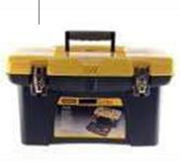 | 1 | Коробка с инструментами, приблизительный размер:  250 мм x 600 мм x 250 мм
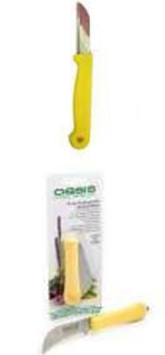 | 2 | Флористический нож
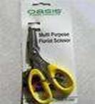 | 2 | Ножницы
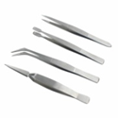 | 3 | Пинцет, длина:x20 см
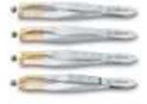 | 2 | Бокорезы/кусачки
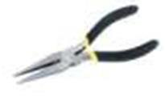 | 3 | Плоскогубцы/круглогубцы
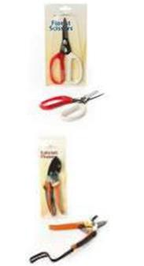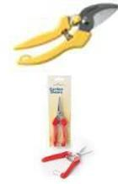 | 3 | Секатор/ ножницы для подрезки растений  (Садовые инструменты для обрезки растений  Материал: нержавеющая сталь)
 | 1 | Степлер канцелярский
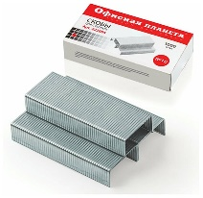 | 1 уп. | Скобы для степлера канцелярского (1 уп. 100 шт.)  Скобы могут быть задействованы при создании дизайна и быть его частью
 | 1 | Мерная рулетка 5м
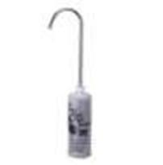 | 1 | Флакон для заполнения пробирок  Наполнитель для пробирок Материал: пластик. Объем: 0,5. Бутыль прозрачный
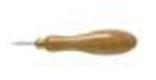 | 1 | Шило  Шило швейное предназначено для прокалывания материалов при рукоделии
 | 1 | Дрель-шуруповерт аккумуляторная
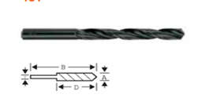 | 1 набор | Сверла стандартные  Спиральное сверло для сверления сплошной древесины, ДСП и ДВП  Размер от 1 до 20 мм
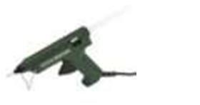 | 1 | Клеевой пистолет  электрический инструмент для быстрой и аккуратной склейки различных поверхностей. рабочее напряжение: 110-230 В;
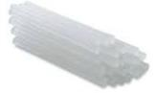 | 1 уп. | Стержни для клеевого пистолета, 1 уп. 40 шт.  Стержни клеевые используются совместно с клеевыми пистолетами, применяются для склеивания изделий из любого материала, включая дерево, ткань, камень, стекло, металл, пластик и пену. Клей - может быть задействован при создании дизайна и быть его частью
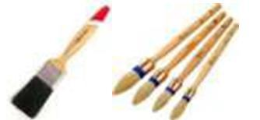 | 1 набор | Набор кистей плоских (не более 25 мм), натуральная щетина, в наборе 3 шт.
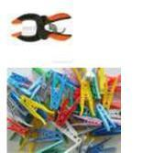 | 1-10 | Зажимы/скрепки
 | 1 | Цветовой круг
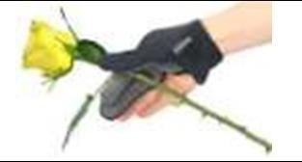 | 2 | Перчатка для очистки стебля от шипов  Перчатки латексные, тканевые на выбор
 | 1 | Молоток  Молоток слесарный, фиберглассовая обрезиненная рукоятка, 500 г
 | 2 | Кензан  Кензан является исключительно инструментом, не может быть частью готового дизайна
 | 1 | Щеточка металлическая для чистки кензана
 | 1 | Выпрямитель игл Kenzan
 | 1 | Коврик (мат) для резки макетный непрорезаемый двусторонний
 | 1 | Макетный нож
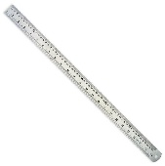 | 1 | Линейка не более 60 см
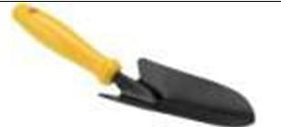 | 1 | Садовая лопатка  Совок посадочный, длина не более 30см
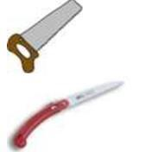 | 1 | Пила  Ручная пила по дереву
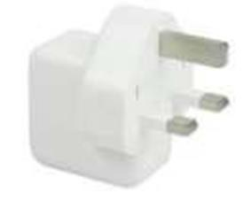 | 2 | Сетевой адаптер / переходник электрический
 | 1 | Калькулятор
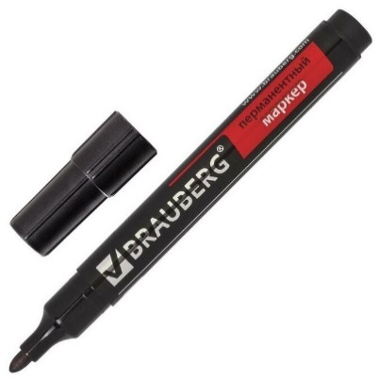 | 1 | Канцелярский набор  ручка шариковая (черная) 1 шт., карандаш простой 1 шт., ластик, ручка гелевая (белая) 1 шт., ручка гелевая (черная) 1 шт., маркер черный перманентный 1 шт., маркер акриловый 2мм пулевидный белый 1 шт.
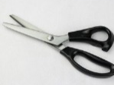 | 1 | Ножницы зигзаг фигурные 23.5см

2.2. Материалы, оборудование и инструменты, запрещенные на площадке
Конкурсантам запрещено использовать любые уникальные материалы и домашние заготовки.
Конкурсанты не должны демонтировать или повторно использовать любые материалы, использованные в предыдущих модулях (за исключением растительного материала, использованного в Модуле А Витрина магазина).
Все виды спреев, включая спреевые клеи и цветные спреи.

3. Приложения
Инфраструктурный лист
План застройки
Критерии оценки
Лист согласования комплекта конкурсной документации с индустриальным экспертом
Программа проведения регионального этапа чемпионата (шаблон)
Приложение №1 Описание компетенции Флористика
Приложение №2 Инструкция по заполнению матрицы конкурсного задания
Приложение №3 Матрица конкурсного задания
Приложение №4 Инструкция по охране труда по компетенции «Флористика».
Приложение № 5 Шаблон накладной для формирования розничных цен в модуле А – Витрина магазина
Приложение № 6 Шаблон сметы (калькуляции) для формирования рецепта букета в модуле Б – Букет
Приложение № 7 Варианты фотоприложений и тем к заданию
Приложение № 8 Варианты состава сюрпризных коробок

Указывается суммарное время на выполнение всех модулей КЗ одним конкурсантом.
Указываются особенности компетенции, которые относятся ко всем возрастным категориям и чемпионатным линейкам без исключения.

